Лабораторная работа №1

«Исследование способов построения диаграмм прецедентов»

Цель работы:

Исследование правил построения диаграмм прецедентов на этапе анализа предметной области. Исследование отношений на диаграмме прецедентов.

Ход работы:

Проектируемая система «Интернет-магазин по продаже компьютерной техники».

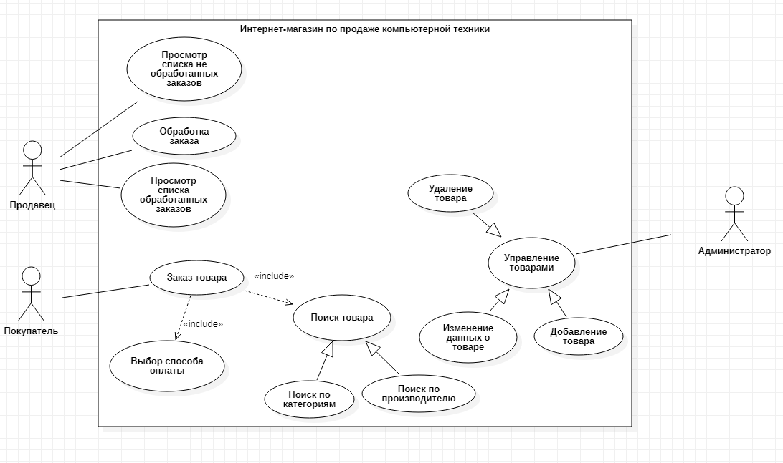

Рисунок 1 – Диаграмма прецедентов предприятия

Словесное описание диаграммы:

Актеры:

1. *Администратор*. Может изменять сведения о товарах, то есть добавлять или удалять или редактировать данные.
2. *Продавец.* Он занимается сбором заказов, он может проверить списки обработанных и не обработанных заказов, а так же добавить не обработанный заказ в обработку.
3. *Клиент.* Клиент может заказать товар выбрав способ оплаты, заказ производится после поиска товара, где есть поиск по категориям, по производителю.

Прецеденты:

*«Просмотр списка не обработанных заказов».* Этот прецедент связан с актером «Продавец». Включает в себя просмотр списка заказов, которые не были обработаны на данный момент.

*«Просмотр списка обработанных заказов».* Этот прецедент также связан с актером «Продавец». Включает в себя просмотр списка заказов, которые были обработаны.

*«Обработка заказа».* Данный прецедент связан с актером *«Продавец»*, и включает в себя возможность переноса заказа в статус обработки и в последующем переноса в список обработанных заказов.

*«Заказ товара».* Данный прецедент связан с актером *«Покупатель»*, и включает в себя возможность заказа товара в магазине, так же к нему включен прецедент «*Выбор способа оплаты»*, который дает возможность выбрать способ оплаты покупателем.

*«Поиск товара». Данный прецендент связан с актером «Покупатель»* и включает в себя возможность поиска товара в каталоге. Так же к нему наследуются преценденты *«Поиск по категориям»* и *«Поиск по производителям»,* которые предоставляют поиск по нужным критериям.

*«Введение данных о товаре».* Данный прецедент связан с актером *«Администратор».* Включает в себя возможность ввода данных о товарах. К нему наследуются следующие прецеденты *«Изменение данных о товаре», «Удаление товара»* и *«Добавление товара».* Включающие в себя изменение данных о уже добавленных товарах, удаление товара из каталога магазина, добавление товара в каталог магазина, соответственно.

ВЫВОДЫ

В ходе выполнения лабораторной работы были изучены структура диаграммы прецедентов, возможности выделения актёров – действующих лиц и их сценариев поведения. Так же были ознакомлены с тремя видами отношений: обобщение, расширение, включение. По изученному материалу была построена диаграмма прецедентов в соответствии с предметной областью. Основным выводом можно считать то, что любую предметную область возможно отобразить на диаграмме вариантов использования, проанализировав все ее компоненты.

Ответы на контрольные вопросы

1. Что называется прецедентом?

Применяется для спецификации общих особенностей поведения системы или любой другой сущности предметной области без рассмотрения внутренней структуры этой сущности. Каждый прецедент определяет последовательность действий, которые должны быть выполнены проектируемой системой при взаимодействии ее с соответствующим актером.

1. Для чего используется актер на диаграмме прецедентов?

При этом актеры служат для обозначения согласованного множества ролей, которые могут играть пользователи в процессе взаимодействия с проектируемой системой. Каждый актер может рассматриваться как некая отдельная роль относительно конкретного прецедента.

1. Расскажите об отношениях на диаграмме прецедентов.

Между компонентами диаграммы прецедентов могут существовать различные отношения, которые описывают взаимодействие экземпляров одних актеров и прецедентов с экземплярами других актеров, и прецедентов. Один актер может взаимодействовать с несколькими прецедентами. В этом случае этот актер обращается к нескольким сервисам данной системы. В свою очередь один прецедент может взаимодействовать с несколькими актерами, предоставляя для всех них свой сервис. Следует заметить, что два прецедента, определенные для одной и той же сущности, не могут взаимодействовать друг с другом, поскольку каждый из них самостоятельно описывает законченный прецедент этой сущности. Более того, прецеденты всегда предусматривают некоторые сигналы или сообщения, когда взаимодействуют с актерами за пределами системы. В то же время могут быть определены другие способы для взаимодействия с элементами внутри системы.

Актер и прецедент связываются отношением ассоциации (association

relationship).

Между прецедентами возможны следующие виды отношений:

- отношение расширения (extend relationship): новый прецедент может расширять исходный, называемый также базовым, за счет добавления новых

шагов.

- отношение обобщения (generalization relationship): дочерний

прецедент наследует последовательность действий от базового и добавляет свою собственную очередность шагов. Дочерний прецедент можно применить там, где применяется родительский.

- отношение включения (include relationship): действия одного прецедента включают действия другого.

1. Какие аспекты охватывает инженерия программного обеспечения?

Инженерная дисциплина охватывает все аспекты создания ПО, начиная от разработки требований до создания, сопровождения и снятия с эксплуатации ПО, а также оценку трудозатрат, производительности и качества.

1. Что такое технологический процесс создания ПО?

Технологический процесс создания продукты продуктов — это совокупность этапов, ведущих к созданию и развитию программного продукта.

1. Что представляет собой модель технологического процесса создания ПО?

Модели технологического процесса создания программных продуктов:

1. Модели последовательности работ, такая модель показывает последовательность этапов, выполняемых при создании программного продукта, зависимость между этими этапами. Каждый этап — это определенный вид работы;

2. Модель потоков, данных и процессов. В этом случае процесс разработки программы представляет из себя набор активностей, каждая из которых выполняет преобразование данных;

3. Ролевая модель. В этом случае рассматриваются роли участников в проекте, действия, выполняемые разработчиком.